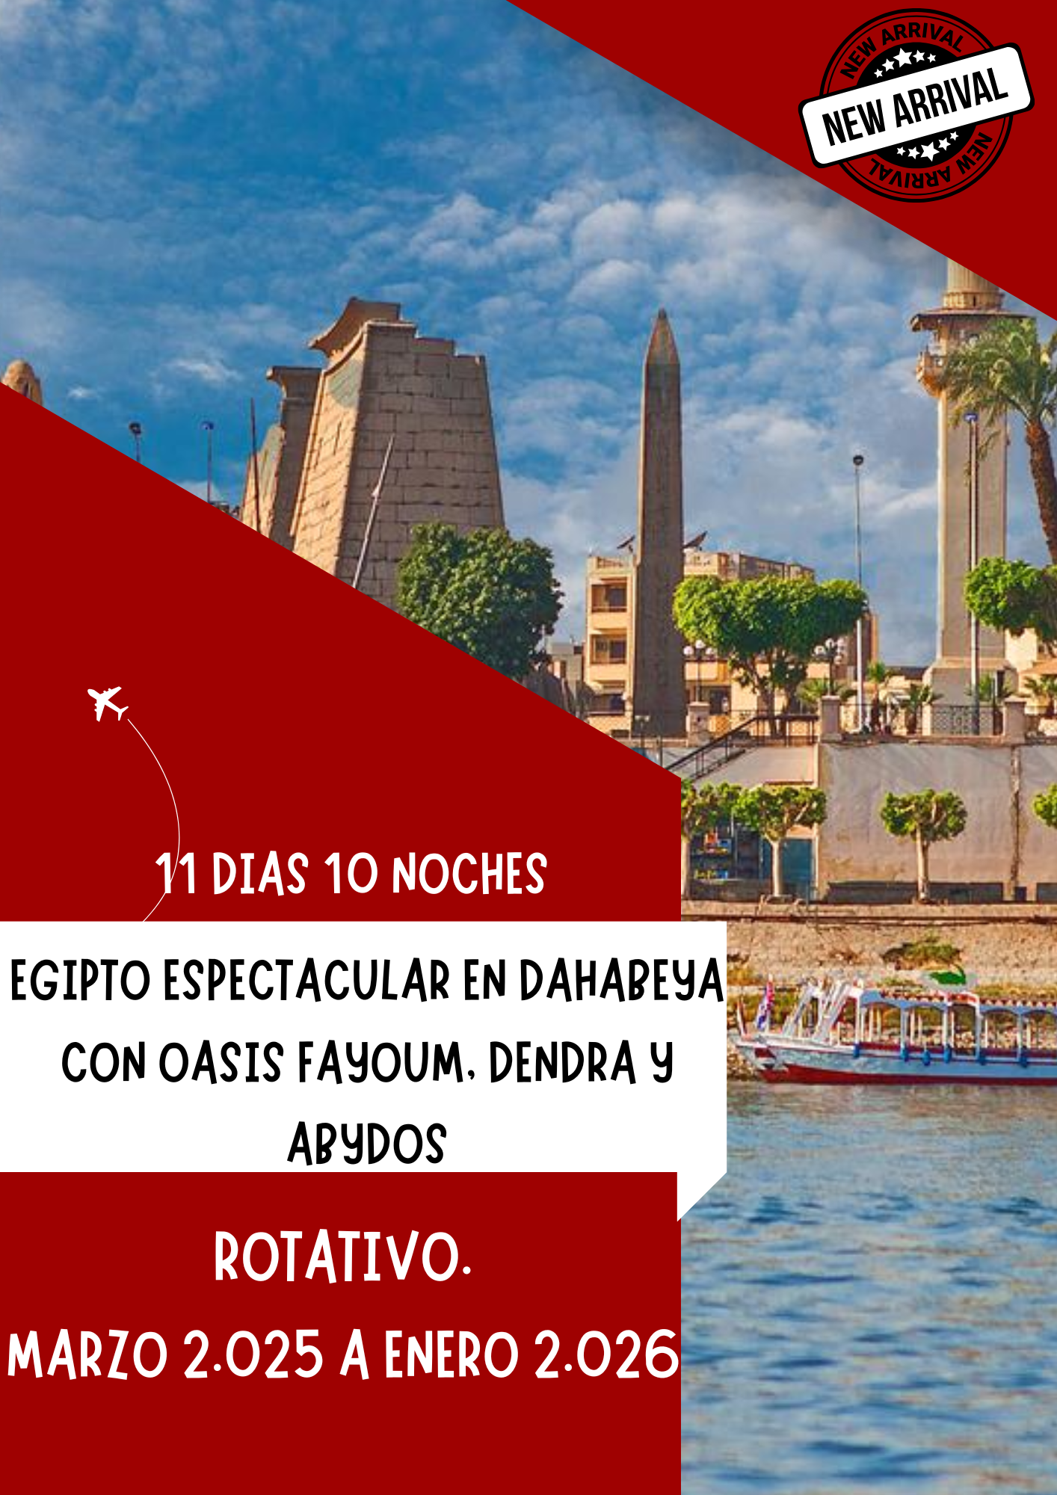

**5 NTS EL CAIRO A/D | 4 NTS CRUCERO DAHABEYA P/C | 1 NT LUXOR P/C**

**SALIDAS TODOS LOS JUEVES**

Aquí inicia tu viaje

**DIA 1: EL CAIRO**

Llegada al Aeropuerto Internacional de El Cairo. Tramites de visado, inmigración y aduana y con asistencia de nuestro representante, Traslado al hotel de la categoría elegida, Llegada al hotel, distribución de las habitaciones y alojamiento.

**DIA 2: EL CAIRO (D/A)**

Desayuno. Visita de día completo a las Pirámides de Guiza (Keops, Kefren y Micerinos). La Esfinge de Guiza, el Templo del Valle de Kefren (No incluye entrada al interior de las Pirámides) Por la tarde **Visita opcional** al **GRAN NUEVO MUSEO EGIPCIO (GEM**) Situado en el borde de la primera meseta desértica entre la Gran Pirámide de Guiza, regreso al hotel y Alojamiento.

**DIA 3: EL CAIRO (D)**

Desayuno. Día libre, Posibilidad de realizar Opcionalmente Visita de día completo por la ciudad del Cairo visitando el Museo de Arte Faraónico con sus obras maestras que pertenecen a los diferentes Imperios, Almuerzo y visita a la ciudadela de Saladino y la mezquita de Mohamed Ali , El barrio copto donde se visita a la Iglesia de San Sergio donde se refugió la Sagrada familia cuando huyo de Heroides en Egipto, y al final un paseo por el Mercado de Khan el Khalili. Regreso al hotel y Alojamiento

**DIA 4: EL CAIRO / LUXOR / DENDRA / ABYDOS /LUXOR (D/A/C)**

Desayuno en el hotel y con el horario previsto, traslado al aeropuerto para coger el vuelo hacia Luxor. Llegada y traslado al hotel. Distribución de las habitaciones y salida para la Visita de los Templos en Abidos. Nos adentraremos en su famoso templo, erigido por Seti I en honor a Osiris. En este templo no solo se representan importantes escenas de la vida de Seti I y Ramsés II, sino que es donde se encuentran las famosas listas reales, con los nombres de los 77 reyes de Egipto desde Menes hasta el propio Seti I. Abidos fue el centro religioso de mayor peregrinación de Egipto. Aquí se representaban los “Misterios de Osiris”, una ceremonia de ultratumba en la que se reproducía la muerte y la resurrección del dios. Después del Almuerzo, Nos dirigiremos a Dendera. El Templo de Dendera está dedicado a la diosa Hathor. El templo contiene doce criptas decoradas, dos salas hipóstilas y dos capillas funerarias. De una de estas capillas procede el “zodiaco” del Museo del Louvre. Tras hacer una última parada en el templo de nacimiento de Isis, dejaremos atrás Dendera para regresar a Luxor , Cena y alojamiento.

**DIA 5: LUXOR / CRUCERO DAHABEYA /ESNA (D/A/C)**

Desayuno, A la hora prevista comenzará la visita a la orilla occidental de Luxor, con la Necrópolis de Tebas, incluyendo el Valle de los Reyes, el Templo Funerario de la reina Hatshepsut. Construido en una serie de terrazas, el Templo de la Reina Hatchepsut, faraona del Antiguo Egipto, se funde con escarpados acantilados de piedra caliza que lo rodean como si fuera la naturaleza la que construyó este extraordinario monumento. Y los gigantes y grandiosos Colosos de Memnon, dos impresionantes estatuas de Amenofis III.**ANTES DEL MEDIODÍA (12:00 P.M.).**Traslado a su barco Dahabiya. Tramites de embarque y acomodación.

Navegación hacia Esna y almuerzo a bordo. Se izan las velas y comienza una experiencia fantástica e inolvidable en el río Nilo, cruzando la esclusa de Esna. Cena y alojamiento a bordo en la isla de El Hegz.

**DIA 6: EL KAB / EDFU (D/A/C)**

Desayuno. Por la mañana temprano, se disfruta del desayuno mientras se navega por el río Nilo. Visita a la ciudad de El Kab para explorar esta antigua ciudad desconocida, descubriendo las murallas, el templo y las tumbas excavadas en la roca del Nuevo Reino. Navegación hacia Edfu y almuerzo a bordo. Posteriormente, visita al templo de Edfu y paseo en carruaje tirado por caballos a través del pueblo hasta el impresionante templo de Horus, uno de los monumentos más grandes y mejor conservados de Egipto. Las estatuas de granito del dios halcón Horus flanquean la entrada del templo. Se continúa con la navegación, experimentando la vida cotidiana de los agricultores y pescadores, y admirando la naturaleza pintoresca a lo largo del río Nilo, con paisajes verdes y fértiles, campos de caña de azúcar, plataneros y palmeras datileras. Poco antes del atardecer, se echa ancla cerca de la isla de Sheikh Rehan para disfrutar de la cena en un entorno atmosférico. Alojamiento a bordo.

**DIA 7: GEBEL EL SILSILA (D/A/ C).**

Desayuno. Navegación temprana hacia Gebel el-Silsila, disfrutando del desayuno a bordo. Continuación de la relajante jornada de navegación. Después del almuerzo, desembarco en las antiguas canteras faraónicas de Silsila para descubrir el templo excavado en la roca de Horemheb. Desde la cima de la montaña, se puede disfrutar de una vista impresionante. Cerca de Kom Ombo, se permanece en el borde de la isla de al Bashir para una cena BBQ y pasar la noche. Alojamiento a bordo

**DIA 8: KOM OMBO (D/A/ C).**

Desayuno. Navegación hacia Kom Ombo. Después del desayuno, visita al templo de Kom Ombo, donde se explora el excepcionalmente hermoso templo dedicado a Haroeris (Horus el Viejo) y Sobek (Dios Cocodrilo). El templo, construido con dos entradas, salas y santuarios simétricos, es el único templo doble en Egipto. Almuerzo a bordo y continuación hacia la ciudad de Asuán. El resto del día se dedica a la navegación hasta la orilla oeste de Asuán. Cena y alojamiento a bordo.

**DIA 9: ASWAN / EL CAIRO (VUELO INCLUIDO) (D)**

Desayuno, Mañana libre posibilidad para realizar opcionalmente la visita a los templos de Abu Simbel en bus visita al Templo de Philae, es uno de los más importantes y bellos a orillas del Nilo. se le conoce como La Perla del Nilo. Al visitar estas milenarias piedras, que cuentan historias mitológicas de gran valor, descubrirá que se haya ante una de las maravillas de la época faraónica. Philae estaba situado en la región de Nubia y es, de hecho, uno de los templos más importantes de esta región, La isla de Filae quedó sumergida en el siglo XX bajo las aguas embalsadas por la presa de Aswan, aunque bajo patrocinio de la Unesco los templos fueron trasladados y reconstruidos a la isla de Agilkia, en (1972-1980), y que hace que solo la llegada en barca merezca la pena y el Obelisco Inacabado. A la hora acordada, traslado al aeropuerto para tomar el avión con destino a El Cairo. Llegada a El Cairo y traslado al hotel de la categoría elegida.

**DIA 10: EL CAIRO/FAYOUM/ EL CAIRO (EXCURSIÓN EN COCHE 4X4) (D/A)**

Desayuno y traslado al Fayum (unos 100 km). Visita a Wadi El Rayan o Valle el rayan, designada zona protegida en 1989, para visitar la cascada y disfrutar de un paseo en feluca (típico velero egipcio). A Continuación hasta la montaña Modawara para tomar fotografías. Más adelante, se llega al área protegida de Wadi Hittan o el Valle de las Ballenas), A unos 90 km de Fayum. Fue designada por la UNESCO como Patrimonio de la Humanidad en reconocimiento a los esqueletos de ballena de 40 millones de años de antigüedad encontrados allí.

A continuación, se continúa hasta Magic Lake, donde se sirve un almuerzo de barbacoa, se disfruta de un safari en jeeps y de la actividad de sandboarding.

Por la tarde, visita al pueblo de Túnez y a la escuela de cerámica. Regreso al hotel.

**DIA 11 : EL CAIRO / CIUDAD DE ORIGEN (D).**

Desayuno. Con horario previsto, traslado a la terminal internacional para embarcar en vuelo de línea regular.

**FIN DE NUESTROS SERVICIOS.**

**PRECIOS POR PERSONA EN USD DOLARES AMERICANOS**

|  |  |  |  |  |  |  |  |  |  |
| --- | --- | --- | --- | --- | --- | --- | --- | --- | --- |
| **Categoría** | **Hotel previstos o similares HOTEL / MOTONAVE** | **TEMPORADA ALTA SEMANA SANTA**  13 AL 20 DE ABRIL 2025 **NAVIDAD Y FIN DE AÑO** 21 DIC 2025- 08 ENERO  2026 | | **01/01 al 19/3**  **20/3 al 30/6** | | **01/7 al 29/9** | | **30/9 al 20/12** | |
| **DBL /TPL** | **SGL** | **DBL /TPL** | **SGL** | **DBL /TPL** | **SGL** |
| **DBL /TPL** | **SGL** |
| **CAT 4 \*** | **Cairo:** Pyramids Resort by Jaz**/** Regency Pyramids/ Pyramids Park/ Barceló Pyramids/ Stay Inn Pyramids**/**Azal Pyramids **/** Cairo Pyramids / Triumph Plaza/Jaz Palmira Pyramids Resort.  **Barco Dahabeya:** Ashranda Nuun o Nuut / Nebyt o similar  **Luxor:** Iberotel / Pyramisa/ Aracan Eatabe | **4.230** | **4.535** | **3.215** | **3.210** | **3.230** | **4.516** | **3.525** | **4.675** |
| **CAT (5 \*** | **Cairo**: Steigenberger Pyramids / Ramses Hilton / Holiday Inn Maadi/ Steigenberger AlTahrir / Holiday Inn City Stars/ Movenpick Media City/ Hilton Golf Pyramids  //Helnan Dream Land / Novotel Cairo El Borg Golden Tolip Plaza /Safir el Dokki/Grand Nile Tower/Pyramisa Suites **Barco Dahabeya:** Ashranda Nuun o Nuut / Nebyt o similar **Luxor:** Steigenberger Resort Achti o similar | **4.630** | **6.405** | **3.515** | **4.920** | **3.660** | **5.045** | **3.805** | **5.190** |
| **CAT 5* PREMIUM** | **Cairo:** Sheraton Cairo / Conrad Cairo / Semiramis InterContinental/ Hilton Heliopolis,/Intercontinental City Star / Crowne Plaza Arkan/ Hayat Regency Cairo West / Dusit Thani Lakeview / Renaissance Cairo Mirage City / JW Marriot / Royal Maxim Palace Kempinski, concord el salam  , Hilton Heliopolis, Triumph Luxury o similar  **Barco Dahabeya:** Ashranda Nuun o Nuut / Nebyt o similar  **Luxor:** Sonesta St. George/ Steigenberger Nile Palace/  Pavillon Winter Luxor/ / Jolie Ville Hotel & Spa Kings Island | **5.090** | **7.145** | **3.850** | **5.520** | **3.980** | **5.535** | **4.150** | **5.800** |
| **CAT 5* TOP LUJO** | **Cairo:** Four Seasons Cairo At The First Residence / Nile Ritz Carlton / The St. Regis Cairo/Cairo Marriott Hotel *&* Omar Khayyam Casino’s / /Kempinski Nile Hotel / Sofitel Cairo Nile El Gezirah/ Fairmont Nile City  **Barco Dahabeya:** Ashranda Nuun o Nuut / Nebyt o similar **Luxor:** Sofitel Winter Palace Luxor/Hilton Luxor Resort & Spa | **5.535** | **7.910** | **4.255** | **5.865** | **4.280** | **6.330** | **4.480** | **6.540** |

**EL PROGRAMA INCLUYE:**

* Traslados aeropuerto – hotel – aeropuerto.
* 5 noches de alojamiento en El Cairo.
* 1 noche en Luxor en régimen de Pensión Completa
* 4 noches de Crucero Dahabeya , Pensión completa a bordo del crucero
* **El Cairo**: Visita de medio día a las Pirámides de Guiza, Templo del Valle y la Esfinge (entrada al interior de las pirámides no incluida) sin almuerzo.
* **Luxor :** Visita a los templos de Dendra y Abydos- Almuerzo incluido (Sin Bebidas )
* **Fayoum:** Visita de día completo en el Fayum - Almuerzo incluido (Sin Bebidas )
* Asistencia y llegada en los aeropuertos
* Visitas del crucero según itinerario
* Guía egiptólogo de habla española durante las visitas y Las visitas mencionadas incluyen entradas
* Todos los traslados en Vehículo/Autobús climatizado
* Vuelos domésticos CAI/ASW- LXR /CAI
* Tarjeta de asistencia al viajero hasta los 74 años
* Fee administrativo

**EL PRECIO NO INCLUYE:**

* Vuelos Internacionales
* **35 $ Visado (pago en destino obligatorio).**
* 85 $ por persona (Propinas generales) pago obligatorio en destino
* Propina del guía no incluida a pagar en destino. Al criterio total del turista
* Tasas aeroportuarias, impuestos en los aeropuertos / fronteras
* Visitas opcionales
* Bebidas en las comidas
* Extras de ningún tipo en los hoteles lavandería, llamadas telefónicas etc,,.

**GRUPO EMPRESARIAL JMG TRAVEL SAS con RNT 131889 expedido por el Ministerio de Comercio Industria y Turismo,** amparada y regulada por el régimen de responsabilidad que establece la cláusula de responsabilidad sobre el decreto 2438/2010 y la ley 300/96 su D.R. 1075/97, ley 1480 de 2011 y demás decretos reglamentarios**. G.E. JMG TRAVEL SAS** no asume responsabilidad frente a los usuarios por el servicio de transporte aéreo, salvo que se trate de vuelo fletado y de acuerdo con las condiciones del transporte. Está comprometida con el cumplimiento de la Resolución 3860

de 2015 sobre sostenibilidad turística y la ley 679 de 2001 sobre la prevención de la prostitución, la pornografía, el turismo sexual, y demás formas de abuso sexual con niños, niñas y adolescentes. No apoya el comercio ilegal de especies de flora y fauna, respeta y promueve la conservación la biodiversidad, acorde a la Ley 17 de 1981 para prevenir, castigar y rechazar todo acto que maltrate y atente contra la vida de las especies animales del país y la ley 1333 de 2009 para evitar la contaminación o realización de acciones en contra del medio ambiente. No apoya el comercio ilegal de bienes culturales, respeta y promueve la conservación de nuestra cultura, acorde la ley 63 de 1986 para la prevención del tráfico ilegal de los bienes culturales del país y la ley 1185 de 2008 que busca la salvaguardia, protección, sostenibilidad, divulgación y estímulo para los bienes del patrimonio cultural de la Nación.